LAPORAN RESMI

PRAKTIKUM DESIGN WEB

**MODUL II**

**LIST DAN TABEL HTML**



**NIM : 21104410077**

**NAMA : ARNI NAZIRA**

**JURUSAN : TEKNIK INFORMATIKA**

**KELAS : TI P2K 2021**

**TGL. PRAKTEK : 18 Desember 2022**

**JURUSAN TEKNIK INFORMATIKA**

**FAKULTAS TEKNOLOGI INFORMASI**

**UNIVERSITAS ISLAM BALITAR**

**2022**

LEMBAR PERSETUJUAN

**MODUL II**

**LIST DAN TABEL HTML**

**NIM : 21104410077**

**NAMA : ARNI NAZIRA**

**JURUSAN : TEKNIK INFORMATIKA**

**KELAS : TI P2K 2021**

**TGL. PRAKTEK : 18 Desember 2022**

**Disetujui**

**Blitar, 23 Desember 2022**

**Dosen**

**Mohammad Faried Rahmat, S.ST., M.Tr.T**

**NIDN.**

**BAB 1**

**PENDAHULUAN**

1. **Latar Belakang**

Tabel merupakan struktur yang digunakan untuk menampilkan informasi dalam bentuk baris dan kolom. pada HTML, untuk membuat tabel menggunakan tag <table>. Biasanya tag <table> digunakan untuk menampilkan data yang struktur atau tampilan data dari database.

Tabel terdiri dari 4 unsur utama:

1. Baris
2. Kolom
3. Sel
4. Garis

List merupakan cara penulisan yang sering digunakan untuk membuat daftar berurutan. Terdapat 3 macam list yang ada di HTML yaitu ordered list, unordered list dan description list. Cara membuat list di html tentunya berbeda-beda sesuai jenisnya. Ketiga macam list HTML tersebut juga memiliki tampilan dan fungsi yang berbeda.

Perbedaan penulisan ketiga jenis list ini terdapat pada pembuka dan penutupnya saja. Sedangkan untuk membuat item pada ordered dan unordered list menggunakan elemen yang sama yaitu <li>…</li>.

Dari latar belakang pengertian tabel dan list pada HTML diatas, penulis ingin membuat laporan praktikum List dan Tabel HTML untuk memenuhi tugas laporan mata kuliah Praktikum Design Web.

1. **Rumusan Masalah**
2. Bagaimana cara memberikan link pada gambar di HTML?
3. Bagaimana cara membuat tabel di HTML?
4. Bagaimana cara membuat list di HTML?
5. Apa saja tag untuk membuat tabel dan list di HTML?
6. Bagaimana cara membuat tabel menggunakan bootstrap di HTML?
7. Bagaimana cara agar teks yang diketikkan menjadi link dan dapat dibuka menuju link tujuan di HTML?
8. **Tujuan**
9. Untuk memenuhi tugas mata kuliah Praktikum Design Web.
10. Untuk membantu pembaca memahami pembuatan tabel dan list pada HTML.
11. Dapat dijadikan inspirasi pembaca untuk belajar tabel dan list HTML.

**BAB II**

**TUGAS PRAKTIKUM**

1. **Wisata_Dunia.html**

Source Code :

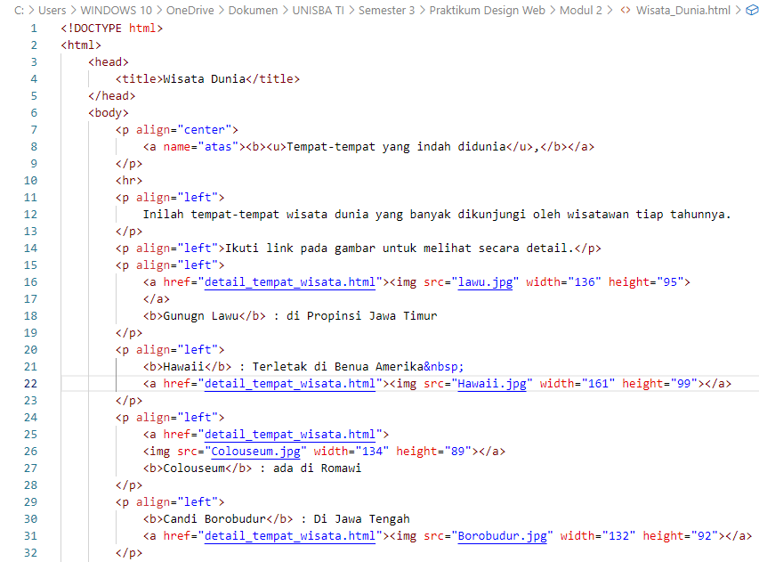

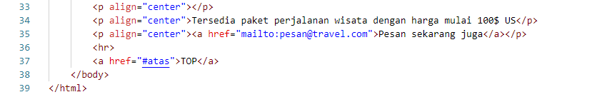

Output :

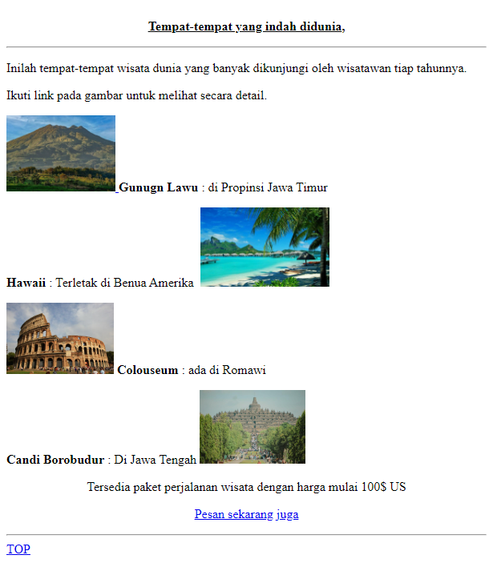

1. **detail_tempat_wisata.html**

Source Code :

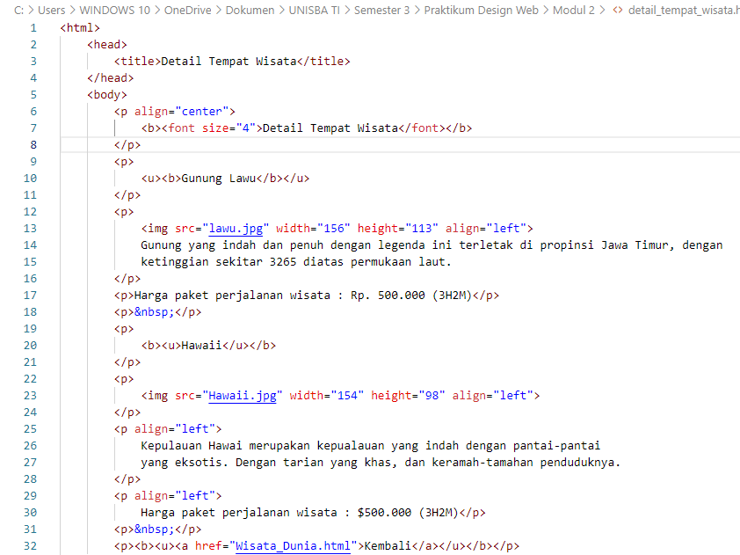



Output :

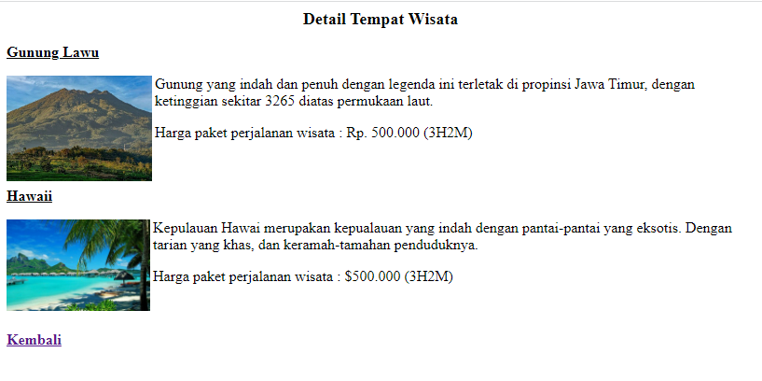

1. **membuat_menu.html**

Source Code :

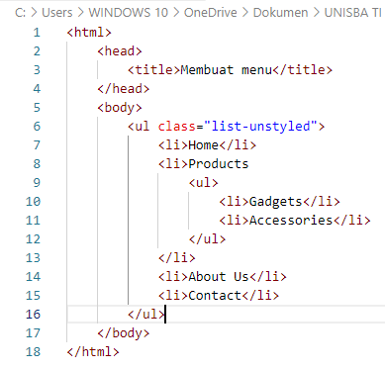

Output :

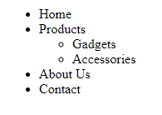

1. **membuat_menu_horizontal.html**

Source Code :

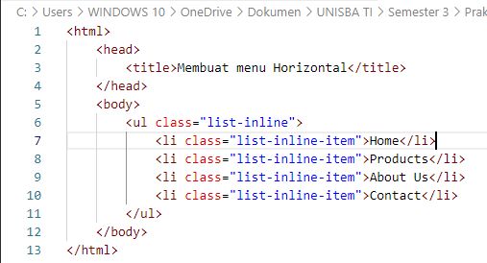

Output :

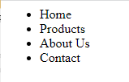

1. **menu_navbar.html**

Source Code :

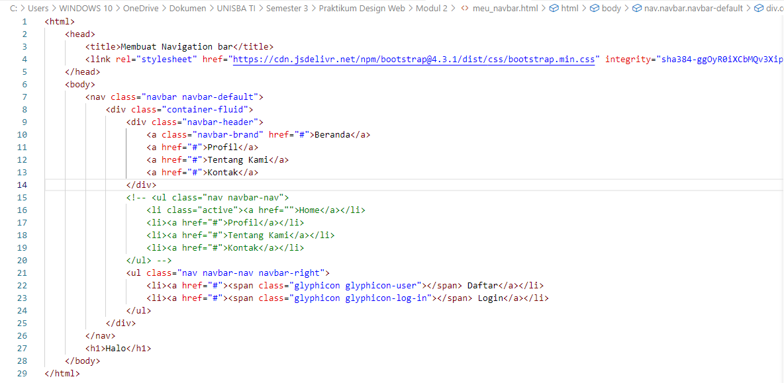

Output :

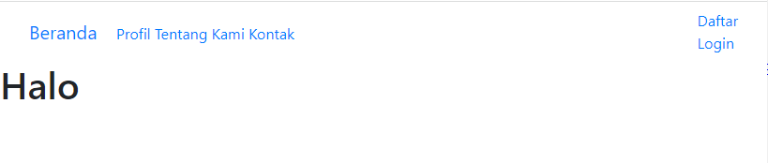

1. **list_group.html**

Source Code :

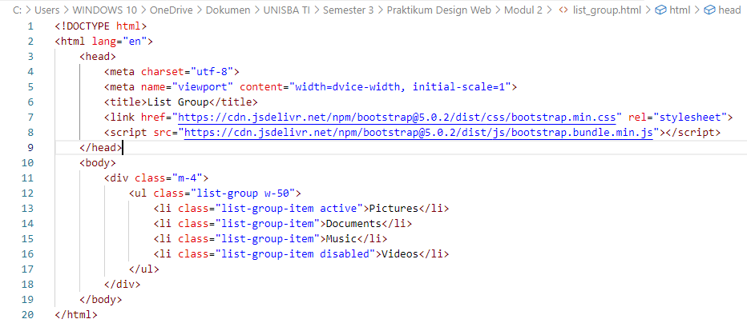

Output :

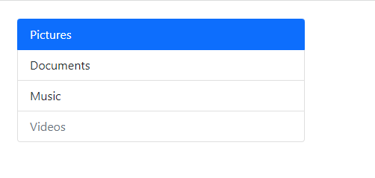

1. **list_group_2.html**

Source Code :

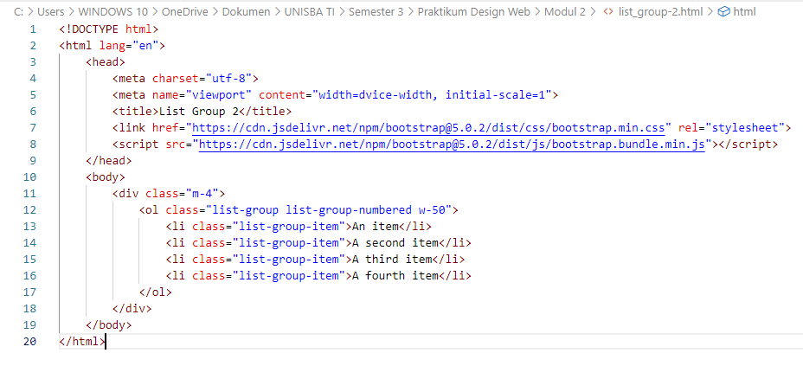

Output :

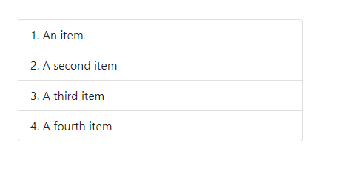

1. **belajar_tabel.html**

Source Code :

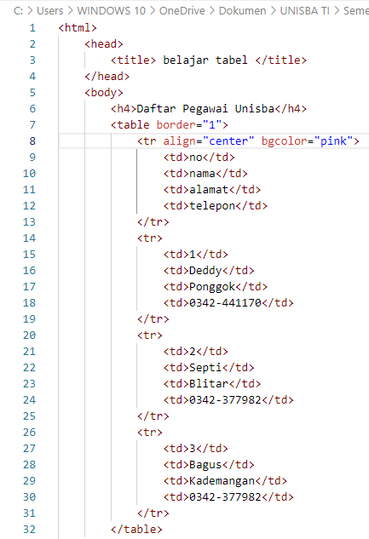



Output :

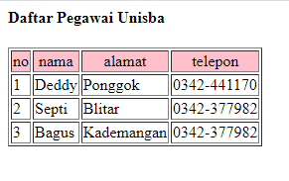

1. **belajar_tabel_2.html**

Source Code :

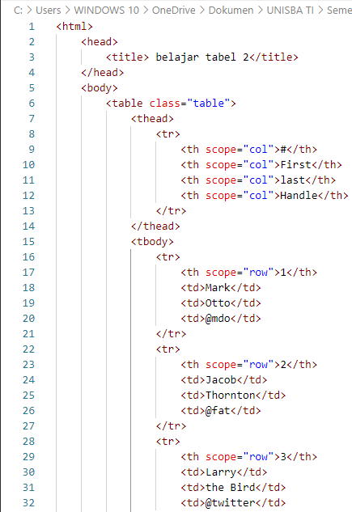

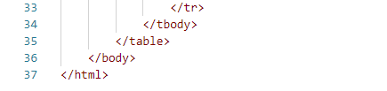

Output :

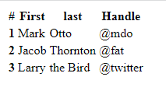

**BAB III**

**IMPLEMENTASI PRAKTIKUM**

**Tugas_Modul_2_PrakDesweb.html**

Source Code :

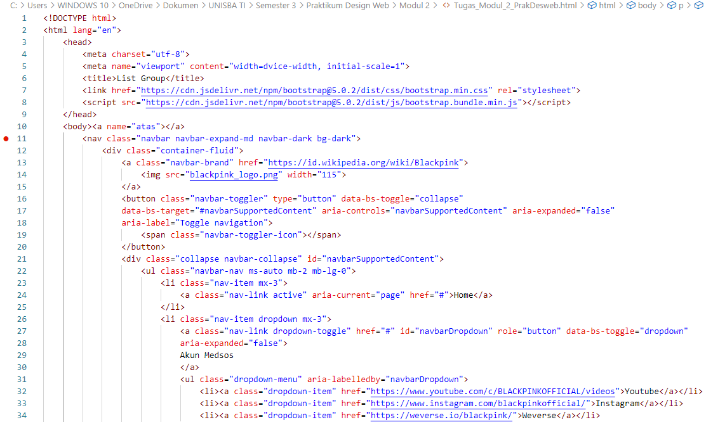

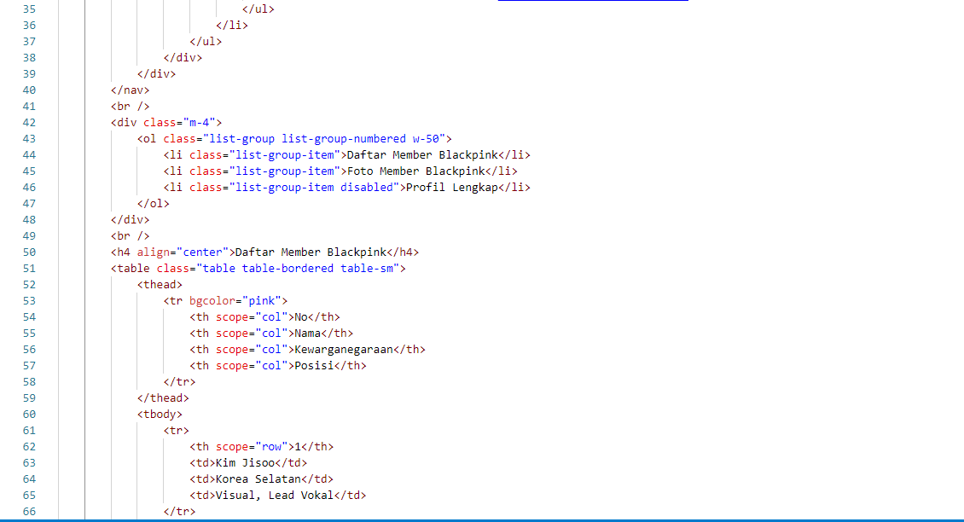

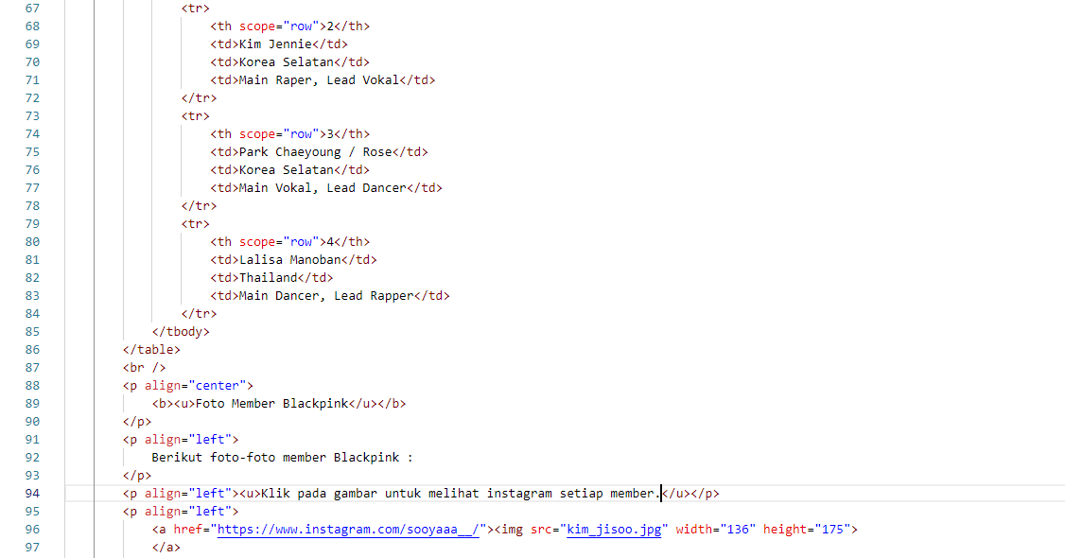

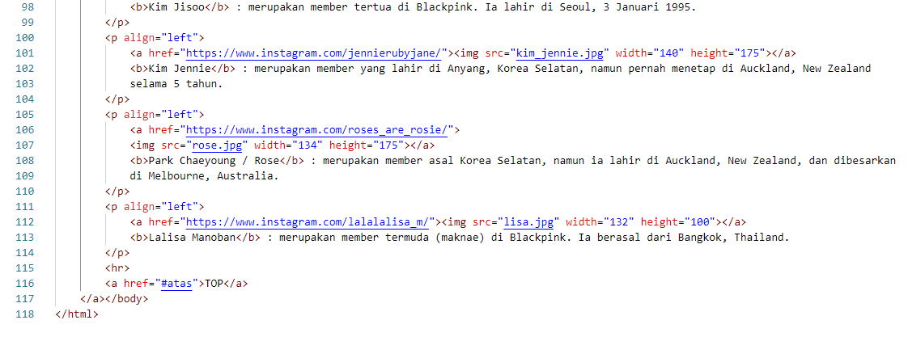

Output :

Jika diperkecil ukuran web nya, maka navbar tulisan Home dan Akun Medsos akan berubah menjadi garis 3 seperti gambar dibawah ini :

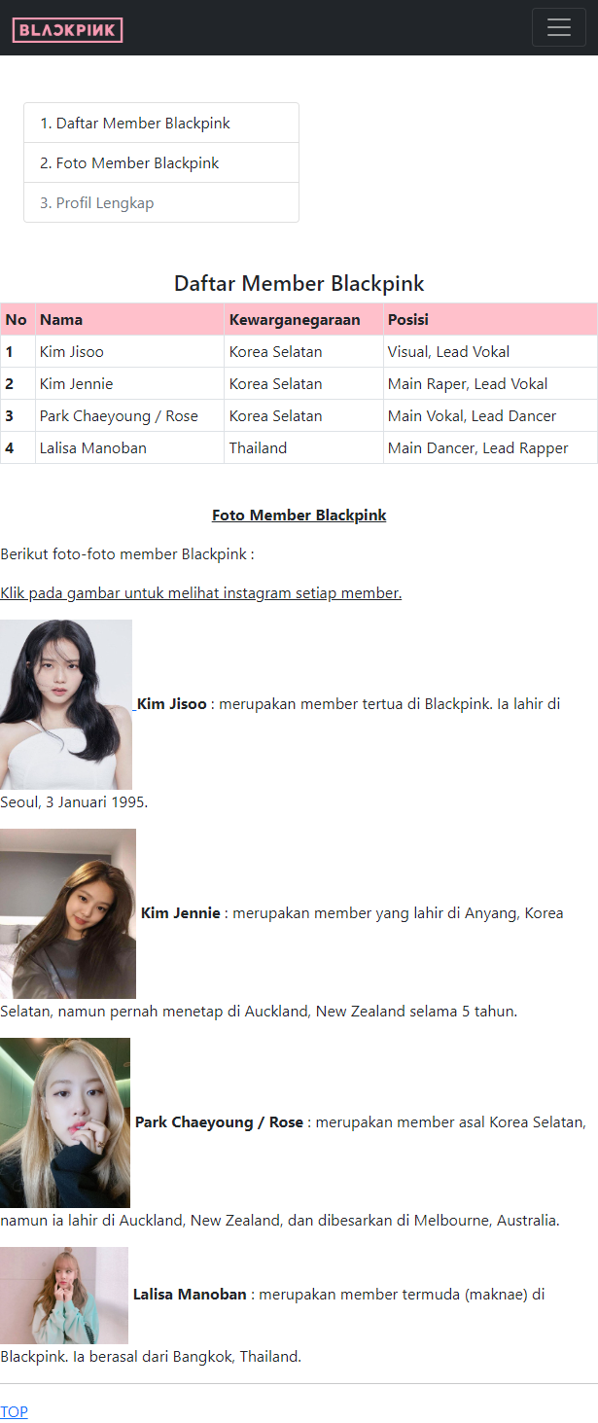

Jika diperbesar ukuran webnya, maka navbar akan memunculkan seperti gambar dibawah ini :

